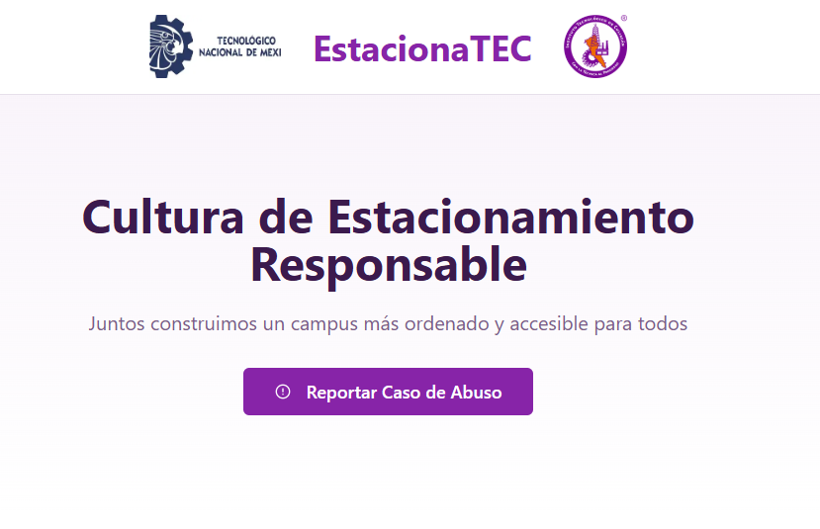
Manual de Usuario – EstacionaTEC
28.11.2025

Camacho Medina Johan Abel
López Cabrera Carlos Daniel
Tópicos de inteligencia artificial

Descripción general
EstacionaTEC es una plataforma que permite reportar de manera anónima el uso indebido de los espacios de estacionamiento dentro del TECNM, campus Culiacán. El sistema recibe reportes, identifica placas mediante un microservicio de lectura automática y relaciona los vehículos con las personas registradas en la base de datos. Cuando un reporte es aprobado, el sistema actualiza automáticamente los strikes del usuario involucrado.

Acceso al sistema
Para ingresar entraremos a la página https://estacionatec.johandevsec.com/
El usuario final no necesita crear una cuenta. La plataforma está diseñada para funcionar sin registro público, de manera que cualquiera puede enviar un reporte solamente desde la interfaz principal.
El personal autorizado puede acceder a la información desde el panel interno de herramientas de administración.

Paginas

Pantalla principal
Al entrar al sitio, el usuario verá un landing page explicativo y un boton para reportar un mal uso de estacionamiento.
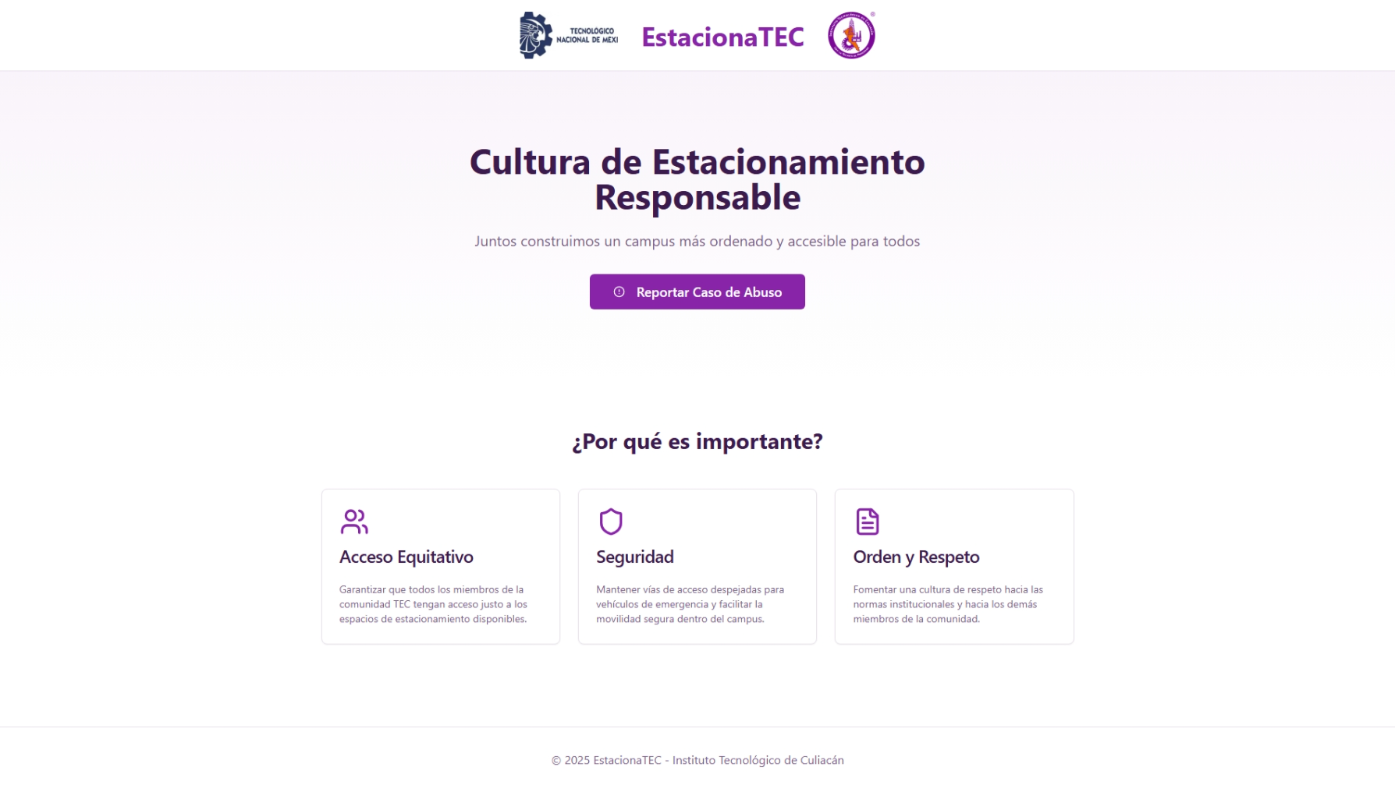
Al hacer click en reportar un caso de abuso este será redirigido a la página de reporte

ReportForm
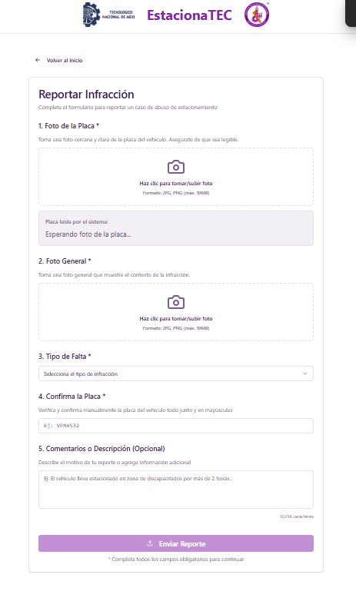
Se puede subir u tomar una imagen del vehículo, escribir la descripción del incidente y enviar el reporte.
El proceso es sencillo e intuitivo y no requiere conocimientos técnicos:
- El usuario debe tomar una fotografía del vehículo infractor.
- En la plataforma se selecciona la imagen, se describe brevemente lo ocurrido y se presiona el botón de enviar.
- El reporte se guarda en la base de datos y queda en espera de revisión.

Revisión de reportes /admin
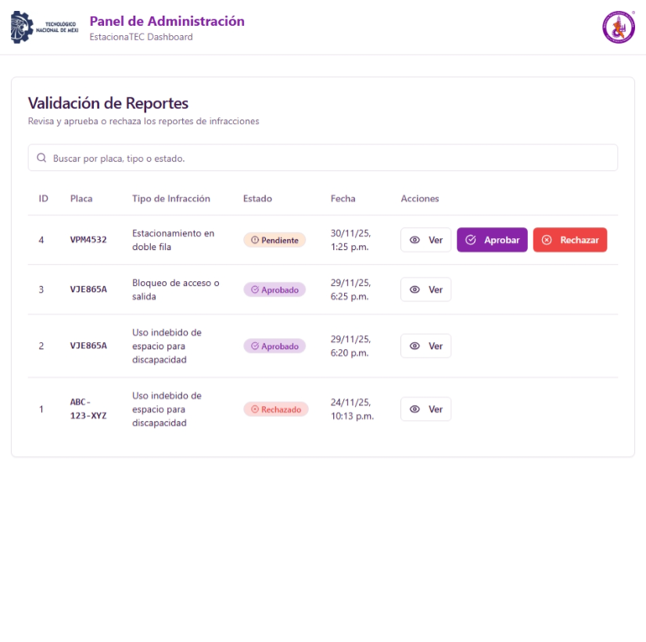
El personal autorizado puede revisar los reportes desde el panel interno del sistema.
Cada reporte incluye la imagen, la descripción y los datos detectados por el microservicio de lectura automática de placas.
El revisor puede aprobar o rechazar cada reporte.

Aprobación y consecuencias
Al hacer click en ver un reporte será recibido con esta interfaz
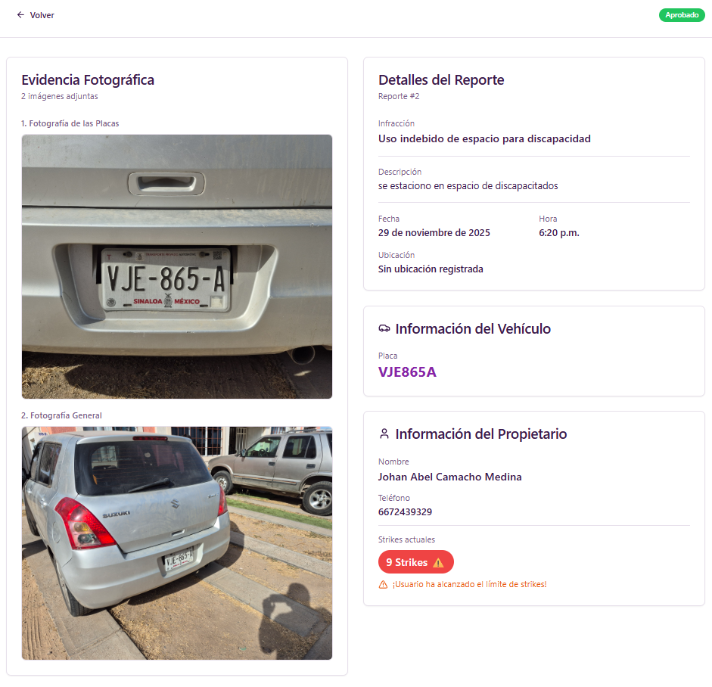
Cuando un reporte es aprobado, el sistema relaciona el reporte con el vehículo correspondiente y con la persona dueña de ese vehículo.
Un trigger en la base de datos actualiza automáticamente el número de strikes del usuario.
Cuando una persona alcanza cierta cantidad de strikes, su acceso al estacionamiento puede ser bloqueado temporal o permanentemente por otro sistema el que se conectara a a la misma base de datos para checar el estatus de los usuarios según las reglas del sistema.

Notificaciones por correo
Si el sistema está configurado con un servicio de correo externo, la persona puede recibir un mensaje notificándole que recibió una infracción.
El correo se toma desde la tabla “personas” en la base de datos.
Esto ocurre únicamente cuando un revisor aprueba un reporte.

Seguridad y privacidad
Los reportes son anónimos.
La información personal está protegida y solamente el personal autorizado puede verla.
La base de datos está alojada en un servicio seguro y con acceso restringido.

Funcionamiento técnico resumido para el usuario
El usuario solamente utiliza un formulario muy simple para enviar reportes.
Todo lo complejo ocurre internamente: lectura de placas, relación entre tablas, aprobación, actualización de strikes y envío de correos.
El usuario no necesita saber nada de esto para utilizar la plataforma.

